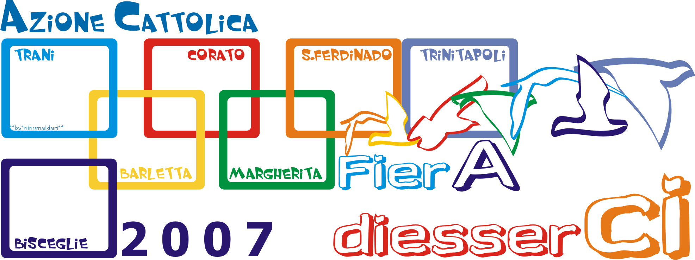

COMUNICATO STAMPA
Domenica 22 Bisceglie sarà pacificamente invasa da circa 2000 tra ragazzi, adulti e giovani aderenti e simpatizzanti dell’Azione Cattolica diocesana convenuti per la 3^ edizione della manifestazione: “…FierA di esserCI!”. In piazza Vittorio Emanuele, lato Palazzuolo, sarà montato il palco che farà da punto di riferimento per tutti gli intervenuti, unitamente alle quattro postazioni di segreteria e alla trentina di stands allestiti per l’occasione. Nella prima mattinata è previsto l’arrivo delle associazioni parrocchiali dalle città di Barletta, Bisceglie, Corato, Margherita di Savoia, Trani, Trinitapoli e S. Ferdinando che esporranno negli stands, elaborati, manifesti, oggetti, cartelloni e video, sui vari temi approfonditi durante l’anno associativo.
La manifestazione, che celebra anche i 140 anni dell’Azione Cattolica nazionale, avrà per tema “La profezia del dialogo”. Alle ore 9 avrà inizio l’accoglienza curata dai ragazzi dell’ACR, gli iscritti dai 6 ai 14 anni, che in veste di originali “muratori” porteranno simbolicamente mattoni, e tegole ben identificate per ogni città, per edificare a fine giornata la “casa comune dell’AC”; musica, canti e danze animeranno questa prima fase. Dopo un breve momento di preghiera, alle ore 10, i diversi settori vivranno momenti di formazione e testimonianza divisi per fasce di età. I ragazzi dell’ACR avranno modo di socializzare tra loro sotto l’occhio vigile dei loro educatori che animeranno i momenti ludici; i giovani, con l’aiuto di cortometraggi realizzati dai vari gruppi e di alcuni ospiti, rifletteranno sull’importanza di testimoniare la loro fede con lo spirito e l’entusiasmo che li caratterizza. Gli adulti e le famiglie si cimenteranno in un “laboratorio espressivo”, sugli argomenti venuti fuori dal Convegno di Verona, coadiuvati da alcuni frati minori di Bitetto del Convento del Beato Giacomo. Presso le suore clarisse del Monastero di San Luigi, per tutta la mattinata, sarà allestito l’angolo della parola e della riconciliazione.
Alle ore 12, dopo il saluto del presidente diocesano Luigi Lanotte e del sindaco di Bisceglie Francesco Carlo Spina, si apriranno gli stands per dare il via alla fiera. Il percorso, animato da canti e spot informativi, è stato studiato anche per coinvolgere la gente di passaggio e invitarla a cogliere il messaggio proposto dal sodalizio diocesano. Alle ore 13, pranzo al sacco per tutti gli intervenuti e verrà condivisa un’enorme torta per celebrare i 140 anni dell’Associazione; alle ore 14,30 sarà completata la costruzione della "casa comune" dell’AC e inizierà la festa, tra canti e animazioni varie. Alle ore 17 l’Arcivescovo mons. Giovan Battista Pichierri presiederà la S. Messa concelebrata dai sacerdoti e dagli assistenti A.C. della chiesa locale.
Questa edizione della “…FierA di esserCI!” sarà, nelle intenzioni degli organizzatori, l’occasione per "allestire un grande laboratorio di cittadinanza e partecipazione. L’incontro-festa diocesano unitario consentirà a ragazzi, giovani e adulti di mettersi in dialogo sul territorio con il mondo, riflettendo su diversi temi: la famiglia, il lavoro, la comunicazione, la scuola, il sociale, l’ambiente… Il tutto secondo la metodologia della catechesi esperienziale-esistenziale. Un modo originale per dare testimonianza e lasciare un segno di speranza alle persone che incontreremo”.

